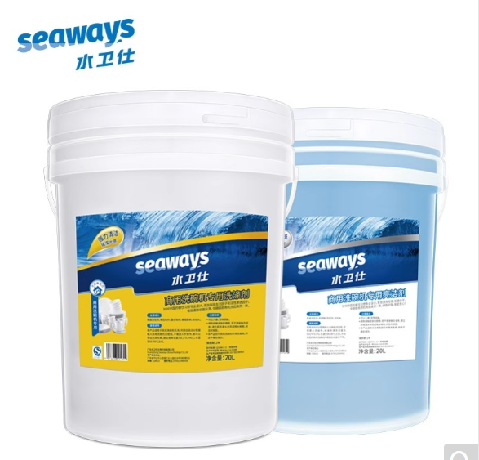

要求附带：先提供合格证书和质量检测报告
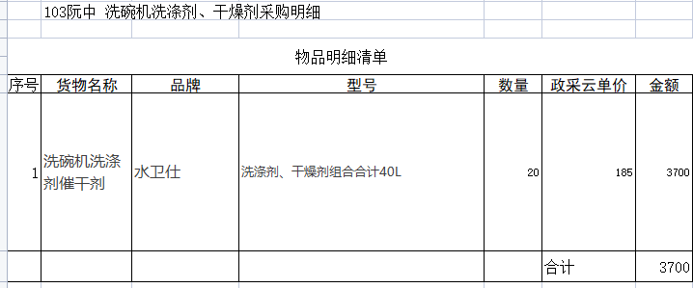
备注：20L洗涤剂+20L干燥剂 为一组 20组

